**НПУ імені М.П.Драгоманова**

**Факультет інформатики**

***Кафедра : Інженерія програмного забезпечення***

**ЛАБОРАТОРНА РОБОТА №_1**

з курсу

***«Програмування в інтернет»***

**Студент : Трембіцький Нікіта**

**Група : 31ІПЗ**

**Факультет : Інформатики**

**Викладач : Кархут В.Я**

Київ 2019

1.

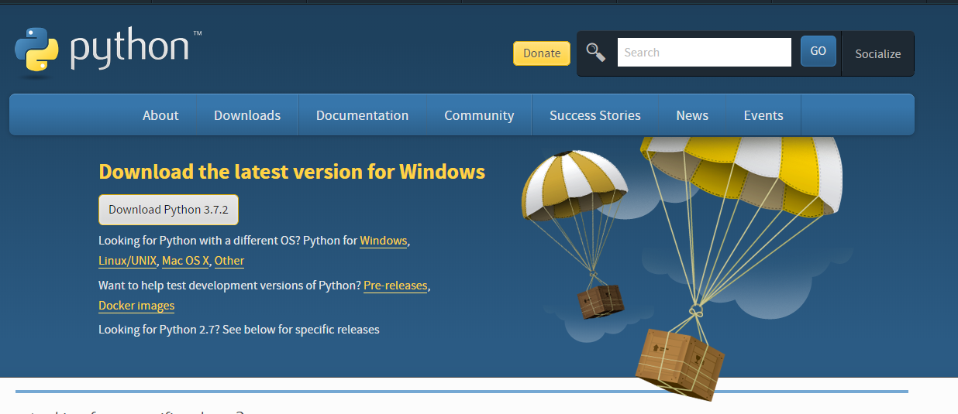

2.

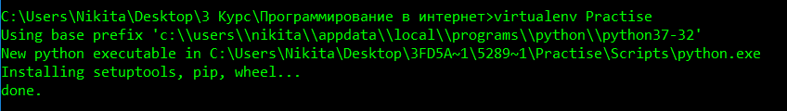

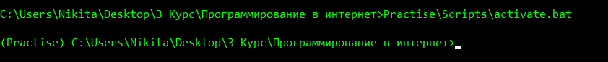

3. 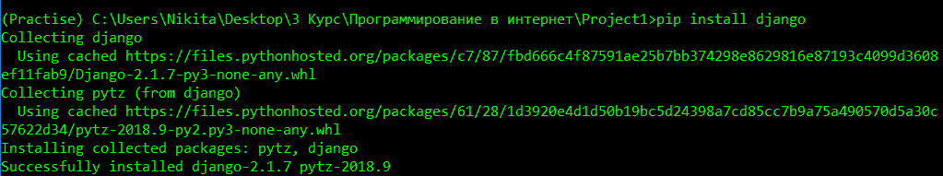

4.



5.

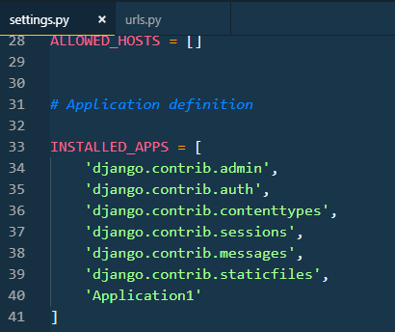

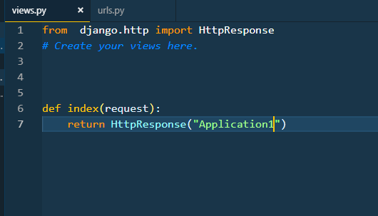

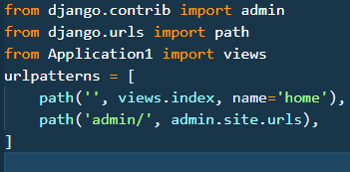

6.

